УДК 681.5.017 DOI: 10.17587/mau.20….

М.Ю. Шавин¹, shawinmihail@gmail.com,
Д.А. Притыкин², канд. физ.-мат. наук, dpritykin@rambler.ru,

¹ Московский физико-технический институт, Долгопрудный
² Сколковский институт науки и технологий, Сколково

Синтез системы управления квадрокоптером с поворотными роторами и наблюдение за подвижной целью

Предлагаются алгоритмы системы управления и навигации для беспилотного летательного аппарата (БЛА) с четырьмя поворотными роторами. Рассматриваемый аппарат реализует так называемую X-схему, основным элементом конструкции является корпус с симметричными лучами, на концах которых закреплены двигатели с пропеллерами. Отличие от классической конструкции квадрокоптера состоит в том, что аппарат снабжён дополнительными сервоприводами способными изменять направление оси каждого ротора относительно корпуса, за счёт чего увеличивается размерность вектора управляющих воздействий. Наличие дополнительных исполнительных органов системы управления, с одной стороны, открывает новые возможности использования БЛА, а с другой стороны, существенно усложняет модель динамики аппарата, что приводит к необходимости разработки новых алгоритмов управления.
Сформулирована математическая модель динамики аппарата. Показано, что наличие поворотных роторов позволяет добиться независимого управления положением и ориентацией аппарата. Синтезирован контур управления, в основе которого лежит аналитическое обращение динамики БЛА. Анализ полученных выражений для компонент вектора управляющих воздействий с применением численных методов позволяет учесть технические ограничения на максимальные обороты двигателей и углы отклонения сервоприводов.
Обратные связи в контуре управления реализованы посредством модели бортовых датчиков, характеристики которых соответствуют системе отслеживания движения, использованной при разработке прототипа БЛА. Для обработки сигналов бортовых датчиков применяется сигма-точечный фильтр Калмана.
Приведены результаты численных экспериментов, которые демонстрируют работоспособность алгоритмов управления и оценки состояния. В эксперименте аппарат выполняет движение по некоторой наперёд заданной траектории, ориентируя при этом жёстко закрепленную на корпусе камеру, так чтобы она отслеживала подвижный объект, также осуществляющий программное перемещение в трёхмерном пространстве. Результаты численных экспериментов подтверждают способность аппарата выполнять сложные манёвры, требующие независимого управления перемещением центра масс и ориентацией корпуса.
Ключевые слова: управление БЛА, квадрокоптер, поворотные роторы, обращение динамики, сигма-точечный фильтр Калмана
Введение
Беспилотные аппараты (БЛА) мультироторного типа находят всё более широкое применение в различных областях человеческой деятельности, а миниатюризация и доступность электронных компонентов их бортового оборудования приводит к расширению спектра задач, в решении которых используются такие аппараты. Интерес исследователей к БЛА обусловлен также и тем, что они являются доступным средством для отработки новых технологий в аэрокосмической отрасли [1]. С момента создания первых квадрокоптеров интенсивно ведутся исследования в области их динамики и управления, причём количество работ столь велико, что мы ограничимся ссылкой на статью [2], в которой приведен обзор и качественный анализ основных алгоритмов. Однако, несмотря на обилие публикаций, в области управляемой динамики квадрокоптеров остаются перспективные направления, среди которых усовершенствование конструкции БЛА, связанное с увеличением размерности вектора управляющих воздействий. Конструктивно это достигается, например, с помощью сервоприводов, способных поворачивать роторы с пропеллерами относительно корпуса.
Стандартный квадрокоптер с четырёхмерным вектором управляющих воздействий и шестью степенями свободы корпуса аппарата не способен, например, независимо управлять положением и ориентацией. Это приводит к необходимости дополнительных устройств для наведения камер или лазерных дальномеров, используемых при выполнении ряда стандартных для БЛА задач. Возможность независимо управлять положением и ориентацией, приобретаемая за счёт использования поворотных роторов, влияет не только на работу полезной нагрузки и датчиков, но и на функциональные возможности всей системы в целом. Согласно работе [3] усовершенствованные таким образом квадрокоптеры более устойчивы к возмущениям внешней среды, а также лучше стандартных квадрокоптеров пригодны для вертикального взлёта и посадки на неровные поверхности. Достоинства БЛА с поворотными роторами отмечают и исследователи, работающие над управлением БЛА в экстренных ситуациях (при отказе части двигателей) [4, 5]. В работе [4] обосновывается достижение более высокой скорости за счёт выбора оптимальной по отношению к набегающему потоку ориентации, а также более рациональное по сравнению со стандартными аппаратами энергопотребление. В работе [5] отмечена перспективность конструкции с поворотными роторами, однако её применение не рассматривается из-за сложности реализации. Использование поворотных роторов действительно усложняет реализацию контура управления [6, 7, 8, 9] и не позволяет применять ставшую классической изящную схему управления [10], однако мы полагаем, что предлагаемое нами аналитическое обращение динамики системы позволит преодолеть некоторую часть возникающих трудностей.
Отметим несколько работ, в которых в той или иной степени рассматривалась управляемая динамика квадрокоптера с поворотными роторами. Общая схема построения управления при помощи обращения динамики модели обсуждается в статье [3]. В работе [7] контур управления строится с помощью численного обращения динамики (фактически, поскольку размерность вектора управляющих воздействий больше размерности вектора фазовых переменных, в каждом такте управления вычисляется псевдообратная матрица Мура-Пенроуза). Тот же приём используется в известной работе [6], где перед обращением выполнен дополнительный переход от переменных (положение, угловая скорость) к переменным (скорость, угловое ускорение), что позволяет преобразовать получившуюся систему, выразив искомые управляющие воздействия через управляющие параметры, в качестве которых выбраны обороты винтов и скорости поворота сервоприводов. Работа [6] примечательна тем, что в ней обсуждается способ выполнения существующих в системе технических ограничений на обороты роторов и углы отклонения сервоприводов за счёт работы со штрафными функциями, что становится возможным благодаря переопределённости обращаемой системы. Однако, строго говоря, этот подход предполагает нахождение решения с минимумом вращательной энергии роторов, а не непосредственное удовлетворение ограничений на максимальные обороты.
В работе [11] для квадрокоптера с поворотными роторами обсуждается построение регулятора на основе скользящих режимов управления. Работа [12], выполненная той же группой исследователей, показывает сравнение квадрокоптера с поворотными роторами и стандартного квадрокоптера при выполнении задачи слежения. В первом случае система управления демонстрирует более высокую робастность при наличии помех измерений, возмущений внешней среды и резких ускорений при манёврах.
Основным результатом нашей статьи является полное описание построения системы управления, включающее в себя аналитическое обращение динамики модели, явно сформулированный метод учёта ограничений на управляющие воздействия и алгоритм определения состояния системы по модели датчиков. В первой главе приводится постановка задачи. Далее, во второй главе кратко описана математическая модель системы, опубликованная ранее в [13]. В третьей главе обсуждается синтез контура управления. В четвёртой главе рассматривается модель датчиков и алгоритм оценки состояния системы, в качестве которого выбран сигма-точечный фильтр Калмана. Наконец, в пятой главе представлены результаты численных экспериментов с моделью.
Постановка задачи
Общий вид аппарата представлен на рис. 1. Основным элементом конструкции является корпус, из которого выходят лучи с закрепленными на концах двигателями с пропеллерами. Лучи расположены симметрично относительно корпуса аппарата и реализуют так называемую Х-схему. Смежные пропеллеры имеют противоположное направление вращения; первый и третий – пропеллеры левого вращения, а второй и четвертый – правого. Каждый из роторов может поворачиваться посредством сервопривода вокруг продольной оси луча.
Положим целью управления обеспечение наперёд заданной траектории центра масс аппарата, а также требуемой ориентации. Такая постановка позволяет формализовать следующие задачи:
- приведение БЛА в некоторое наперёд заданное статичное положение;
- перемещение БЛА вдоль некоторой наперёд заданной (дискретным набором точек или непрерывной функцией координат от времени) траектории;
- наведение камеры, установленной на БЛА на неподвижный или перемещающийся объект (съёмка неподвижного объекта с разных ракурсов или слежение камерой за подвижным объектом).
Решение последней задачи в явном виде использует степени свободы, связанные с увеличением размерности вектора управляющих параметров. Квадрокоптер со стандартной конструкцией произвольный манёвр наведения камеры в точку с одновременным изменением высоты выполнить не способен. В качестве примера, иллюстрирующего работоспособность системы управления, нами выбрано отслеживание квадрокоптером некоторой траектории с одновременным слежением установленной на аппарате камерой за движущимся объектом. Считается, что трёхмерная траектория объекта при этом известна, что, например, соответствует задаче, выполняемой квадрокоптером при видеозаписи тренировок или соревнований биатлонистов.
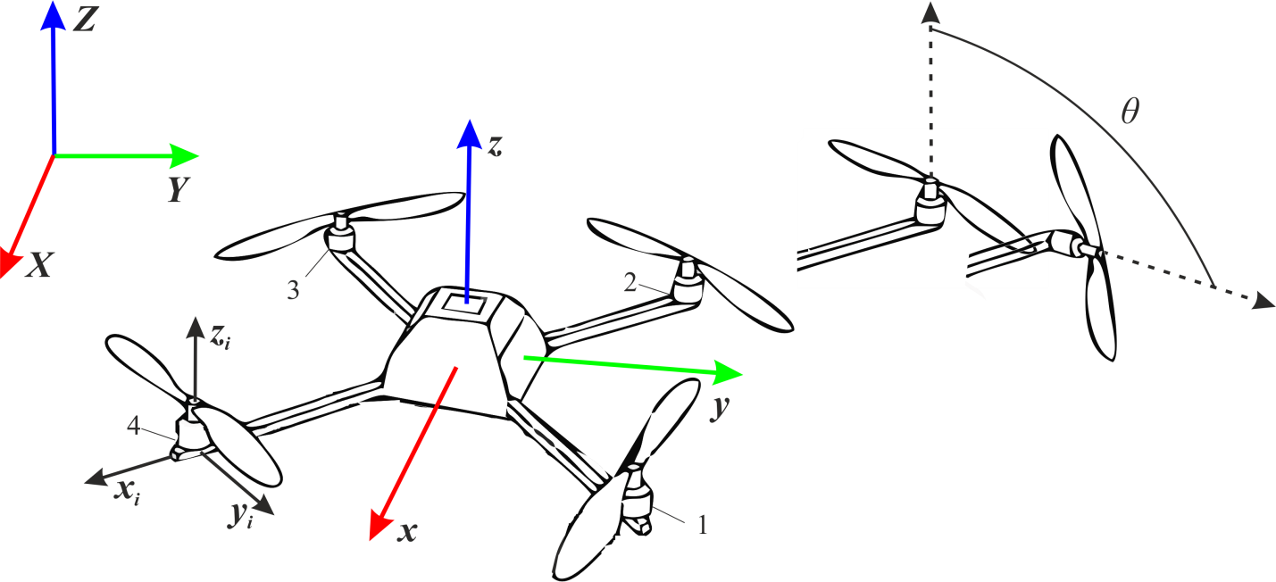
Рис. 1 Общий вид квадрокоптера и используемые системы координат
Fig. 1. Schematic view of the quadrotor and the reference frames
Математическая модель динамики аппарата
Системы координат
Движение аппарата рассматривается относительно неподвижной инерциальной системы отсчета 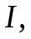 связанной с Землей (вращением Земли на характерных временах автономного полёта БЛА рассматриваемого класса принято пренебрегать). Ось направлена вверх по вертикали, оси 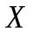 и направим так, чтобы система образовывала правую тройку.
Индексом  обозначается жестко связанная с корпусом аппарата система координат 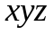 с началом в центре масс и осями, совпадающими с главными центральными осями инерции корпуса БЛА.
Индексами 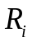 обозначаются системы координат, жестко связанные с роторами и совпадающие с их главными центральными осями инерции.
При записи векторов верхним индексом отмечается система координат, в которой записано разложение вектора. Повороты систем координат друг относительно друга описываются кватернионами. Кватернион, обозначаемый 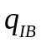 задаёт ориентацию системы координат  относительно в том смысле, что для любого вектора выполняется:
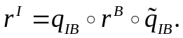

Уравнения движения
При построении модели нами приняты следующие допущения: под ротором имеется в виду вращающаяся часть двигателя и пропеллер, которые считаются одним телом; корпус БЛА и каждый из четырех роторов считаются твердыми телами; крепление роторов к корпусу БЛА происходит в точках, совпадающих с центрами масс роторов. Помимо роторов в системе отсутствуют подвижные части; центры масс роторов лежат на окружности радиуса , центр окружности совпадает с центром масс корпуса аппарата.
Положение БЛА в пространстве определяется радиус-вектором его центра масс 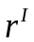 и кватернионом ориентации . Скорость центра масс аппарата равна
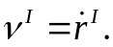
Изменение кватерниона ориентации аппарата описывается уравнением Пуассона
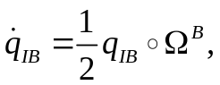
где 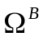– угловая скорость корпуса БЛА в проекции на собственные оси.
Движение центра масс БЛА определяется уравнением
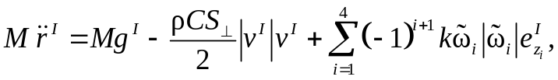
где три члена в правой части соответствуют силе тяжести, силе аэродинамического сопротивления 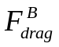 и создаваемой пропеллерами тяге 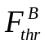, 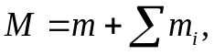 – масса корпуса, 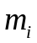 – масса -го ротора с пропеллером, 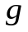 – ускорение свободного падения, 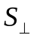 – площадь миделева сечения корпуса аппарата,  – аэродинамический коэффициент сопротивления воздуха, 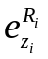 – единичный вектор вдоль оси симметрии i-го ротора, – аэродинамический коэффициент, определяемый экспериментально; 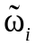 – скорость вращения i-го пропеллера.
Для описания вращательного движения воспользуемся динамическими уравнениям Эйлера, которые принимают вид [13]
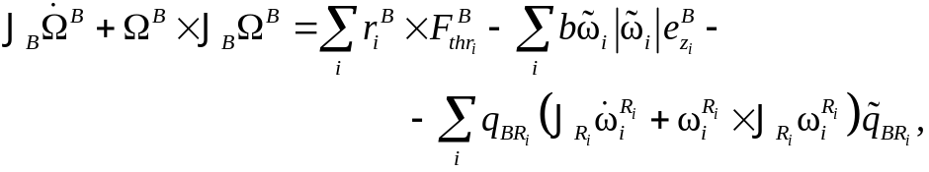
где 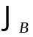 и 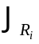 – тензоры инерции корпуса и поворотных роторов, 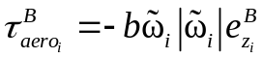 –аэродинамический момент, связанный с вращением пропеллеров, − определяемый экспериментально аэродинамический коэффициент.
Уравнения , , и составляют замкнутую систему, позволяющую моделировать динамику полёта квадрокоптера с поворотными роторами.
Контур управления
Синтез регулятора
Пусть задана требуемая траектория центра масс аппарата 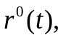 а также требуемая ориентация 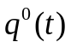. Обозначим 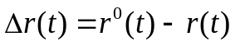 и 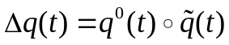, где 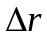 и 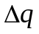определяют расхождение требуемой и текущей траектории БЛА в координатном пространстве, а 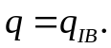 В качестве переменных управления выберем скорости вращения пропеллеров 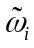 и углы поворота роторов :
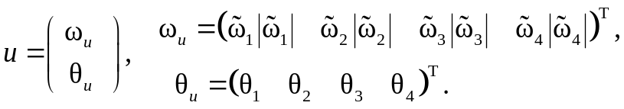
Регуляторы, обеспечивающие необходимое управление по положению и ориентации строятся как [7]:
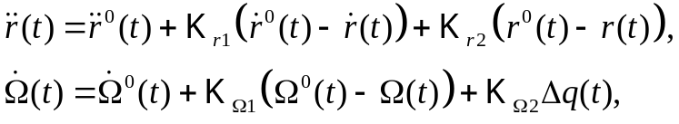
где 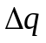 − векторная часть кватерниона рассогласования ориентации, а 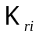 и 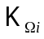 − диагональные матрицы коэффициентов. Сходимость траектории аппарата к требуемой гарантируется выбором коэффициентов регулятора, удовлетворяющих критерию Рауса-Гурвица для характеристических полиномов уравнения. Таким образом, для построения контура управления, необходимо связать выход из регулятора с управляющими параметрами , учесть присутствующие в системе ограничения на реализацию управляющих воздействий, а также реализовать обратные связи.
Обращение динамики модели
Реализация контура управления с регуляторами требует определения значений управляющих параметров по выходу из регулятора . Преобразуем уравнения модели -, оставив в правой части получившихся уравнений все члены, в которые явно входят управляющие параметры , а все остальные члены перенеся в левую часть:
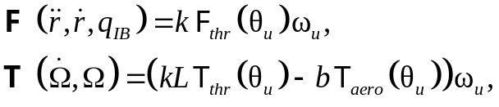
В правой части уравнений зависящие только от углов 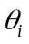 матрицы, соответствующие силе тяги 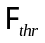, моменту силы тяги 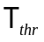и аэродинамическому моменту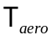. Система содержит 6 уравнений и 8 неизвестных. Доопределим систему, используя выражения для распределения вертикальных составляющих сил и моментов между парами двигателей, расположенных на параллельных лучах
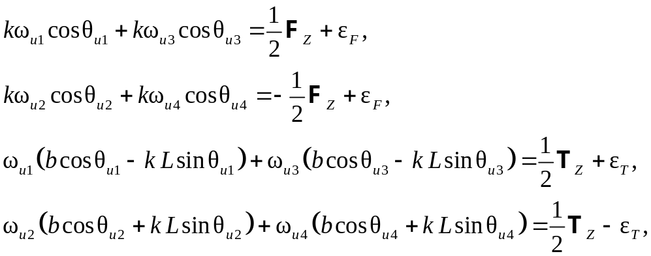
где 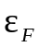 и 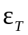некоторые балансировочные параметры. Полученная система уравнений - имеет аналитическое решение, которое достаточно громоздко, поэтому приведем его здесь в общем виде
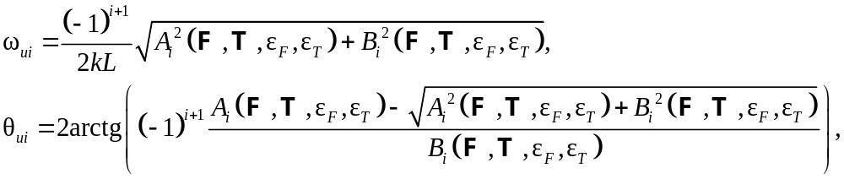
где 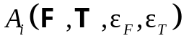 и 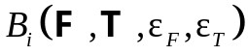 – скалярные функции, куда линейно входят компоненты и . Таким образом, полученные выражения связывают выход регулятора с управляющими параметрами при наличии обратной связи.
Ограничения на управляющие воздействия
Рассмотрим возможные ограничения на вектор управляющих воздействий, а именно на максимальную скорость вращения роторов и на углы отклонения сервоприводов. Пусть
С учётом выражений получим
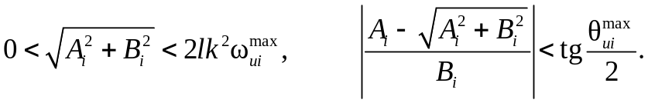
Уравнения могут быть преобразованы к виду
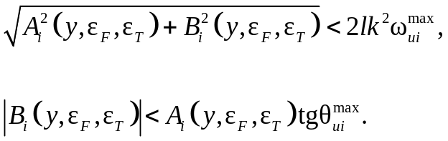
Условия определяют в пространстве 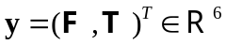 область 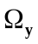, в которой выполняются ограничения . Однако работать с ограничениями в таком виде на практике не всегда удобно. Выделив прямоугольную подобласть 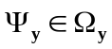, можно независимо определить ограничения на каждую из компонент вектора . Для этого сначала выделим линейно-ограниченную подобласть 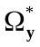 из .
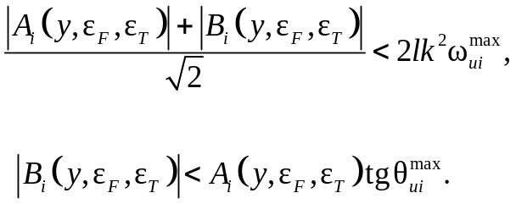
Далее выберем центр прямоугольной области 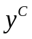 и единичный направляющий вектор ее диагонали и определим значения балансировочных параметров 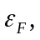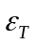, при которых все точки n-мерного прямоугольника 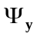 удовлетворяют ограничениям , а длина его диагонали 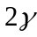 максимальна. За центр прямоугольника имеет смысл выбрать точку, соответствующую неподвижному зависанию аппарата: 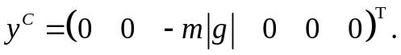
Можно показать, что если все вершины прямоугольной области удовлетворяют набору линейных ограничений, то все его внутренние точки также удовлетворяют этим ограничениям. Тогда достаточно проверить конечное количество точек области 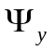 на принадлежность к области 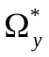, чтобы убедиться, что ограничения выполняются в каждой точке области (рис. 2). Это позволяет применить численные методы к поиску значений параметров 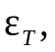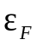 и максимальной длины диагонали прямоугольника 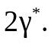 В итоге ограничения для компонент вектора 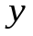 при котором выполняются ограничения могут быть записаны в виде: 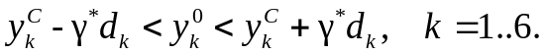
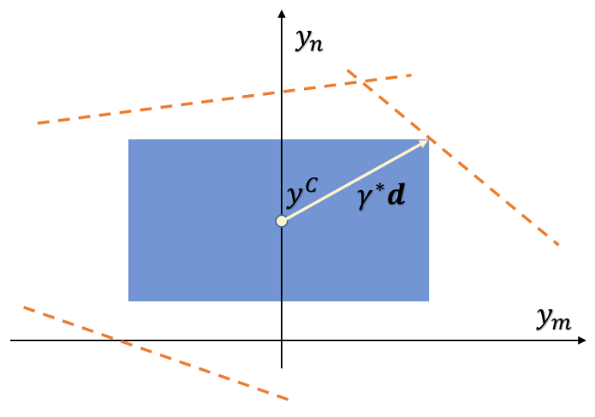
Рис. 2 Поиск прямоугольной области
Fig. 2. Determining a rectangular domain
Реализация обратных связей в контуре управления
Модель бортовых датчиков
Для реализации обратных связей в контуре управления необходимо обеспечить оценку текущего положения, скорости, кватерниона ориентации и угловой скорости БЛА. Здесь в качестве основы для моделирования обратных связей использована популярная среди разработчиков мультироторных роботов бортовая система Xsens MTi-7 [14]. Она содержит стандартный набор необходимых для оценки состояния БЛА подсистем, включающих себя спутниковую систему глобального позиционирования, цифровой барометрический датчик давления, трехосевые электромеханические акселерометр и гироскоп, а также магнитный компас. Устройством предусмотрена возможность автоматической калибровки датчиков для устранения статических ошибок, которые могут возникнуть при его установке. Измерения датчиков моделируются добавлением к результатам интегрирования уравнений движения БЛА белого гауссовского шума с параметрами, соответствующими значениям, указанным в документации устройства [14]. Показания угловой скорости также содержат составляющую, отвечающую за дрейф нуля датчика угловой скорости. Стандартные отклонения для шума измерений горизонтальной составляющей позиции, вертикальной составляющей позиции, скорости, угла тангажа, крена и рысканья соответственно равны 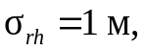 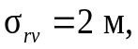 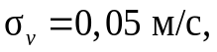 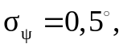 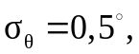 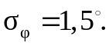 Плотность шума измерений угловой скорости равна 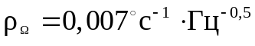, а дрейф нуля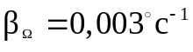.
Алгоритм фильтрации
Ранее [13] для обработки сигналов бортовых датчиков авторами использовался расширенный фильтр Калмана, однако, реализация этого фильтра существенно полагается на предположение о том, что линеаризованное преобразование математического ожидания вектора состояния системы и соответствующей матрицы ковариации достаточно близко к истинному нелинейному преобразованию, определяемому динамикой системы. В виду того, что исследуемая система существенно нелинейна, в настоящей работе в качестве алгоритм фильтрации выбран сигма-точечный фильтр Калмана [16, 17]. Преимуществом этого метода является более высокая точность аппроксимации при тех же вычислительных затратах, что и в EKF-методе [18]. Кроме того, как показывают численные эксперименты [15], стандартный алгоритм расширенного фильтра Калмана более чувствителен к ошибкам дискретизации и округления, чем алгоритм реализованный в настоящей работе.
Приведём основные формулы алгоритма фильтрации. Модель непрерывной динамической системы:
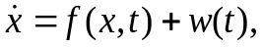
где 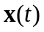 − вектор состояний системы, а 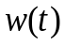− шум системы. В нашем случае вектор состояний системы 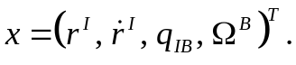 Дискретные измерения:
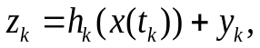
где 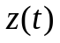 − вектор измерений, а 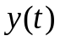− шум измерений. В нашем случае вектор измерений совпадает с вектором состояния.
Задача фильтрации – найти являющуюся функцией измерений 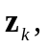несмещённую оценку вектора состояния системы 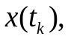 которую мы обозначим 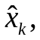 минимизирующую дисперсию ошибки 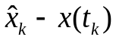.
Пусть в момент времени 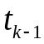 получена оценка вектора состояния 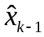. На основании этой оценки строится прогноз оценки вектора состояний 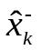 (оценка априори), затем проводятся измерения 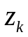 и коррекция оценки априори на основании результатов измерений − 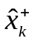 (оценка апостериори).
Априори оценка вектора состояния вычисляется как:
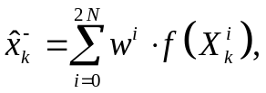
где в качестве функции 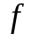 используется система уравнений , , и с начальными условиями 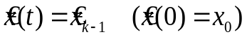. Аргументами функции в сумме являются так называемые сигма-точки, выбор которых определяется соотношениями
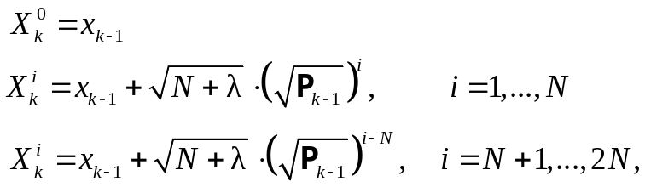
где 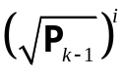 обозначает -й столбец матрицы 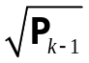 Здесь используется разложение Холецкого [19] вида 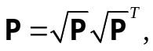где 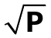 − нижняя треугольная матрица. N − размерность оцениваемого вектора состояния.
Весовые коэффициенты в формуле вычисляются как
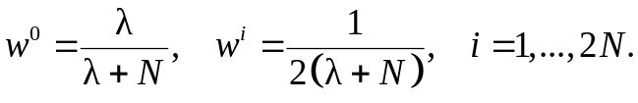
Оценка матрицы ковариации может быть получена по формуле
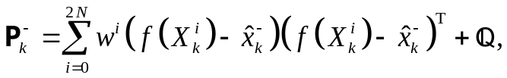
где  − ковариационная матрица шума системы. При этом весовые коэффициенты в формулах и совпадают за исключением коэффициента 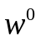, который в формуле принимает значение [18]
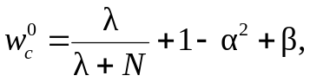
где 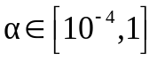 − параметр, определяющий разброс сигма-точек вокруг среднего. Параметр позволяет учесть априорные данные о функции плотности вероятности неизвестного вектора состояния системы (для нормального распределения 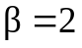). Наконец, 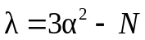 − параметр масштабирования.
Далее происходит коррекция сделанных на предыдущем этапе оценок вектора состояния и матрицы ковариации с помощью вектора и модели измерений. С помощью функции 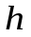 из уравнений сигма-точки отображаются в пространство измерений, где также делается оценка среднего и матрицы ковариации
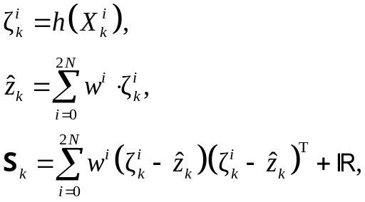
где − ковариационная матрица шума измерений. Окончательные оценки для вектора состояния и матрицы ковариации получаются по формулам
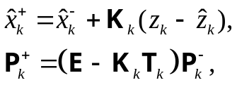
где
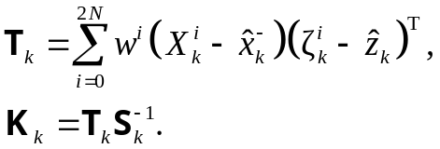
Результаты численных экспериментов
Для проверки алгоритмов управления и фильтрации создана модель Matlab Simulink и проведены вычислительные эксперименты. Параметры модели приведены в Таблице 1.
Параметр | Значение
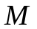 | 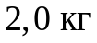
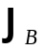 | 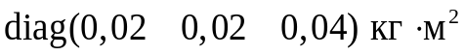
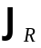 | 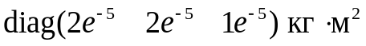
 | 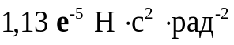
 | 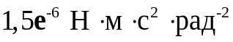
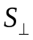 | 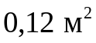
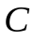 | 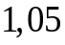
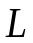 | 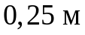
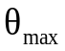 | 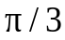
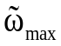 | 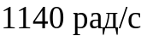
Табл. 1 Параметры модели
Table 1 Model parameters
На основе приведенных выше параметров динамики выбрано направление диагонали прямоугольной области 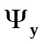 и рассчитаны значения пределов ограничений , которые приведены в Таблице 2.
Параметр | Значение
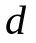
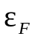 | 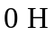
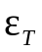 | 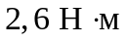
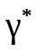 | 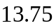
Табл. 2 Параметры ограничений
Table 2 Constraints parameters
В эксперименте аппарат должен выполнить наблюдение за подвижным объектом, летя неподалеку от него и ориентируя камеру, установленную спереди, так, чтобы объект находился в центре полученного изображения. Мы не рассматриваем вопрос построения траектории БЛА, считая ее определённой заранее. Точка старта аппарата расположена на расстоянии 90 метров от цели, затем оно постепенно сокращается до 50 метров. Траектория БЛА и наблюдаемого объекта изображены на рисунке 3.
На рисунке 4, на графиках слева, изображены ошибки ориентации по углам крена, тангажа и рысканья, а также ошибки положения квадрокоптера (справа) по оси X, Y и Z. Ошибки по каждому из углов ориентации после стабилизации не превышают пяти градусов. После выхода аппарата на целевую кривую максимальное абсолютное отклонение от траектории составило чуть более полуметра.
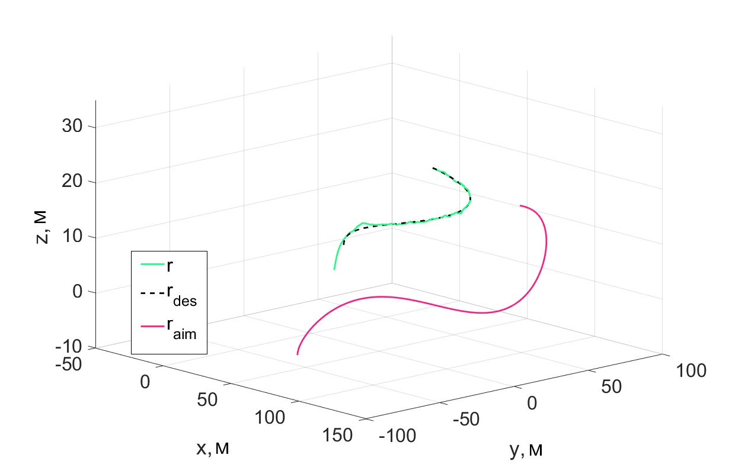
Рис. 3 Траектории: целевая БЛА (пунктирная линия), БЛА (светлая линия), наблюдаемого объекта (темная линия)
Fig. 3. Trajectories: target (dotted line), UAV (light line), observed object (dark line)
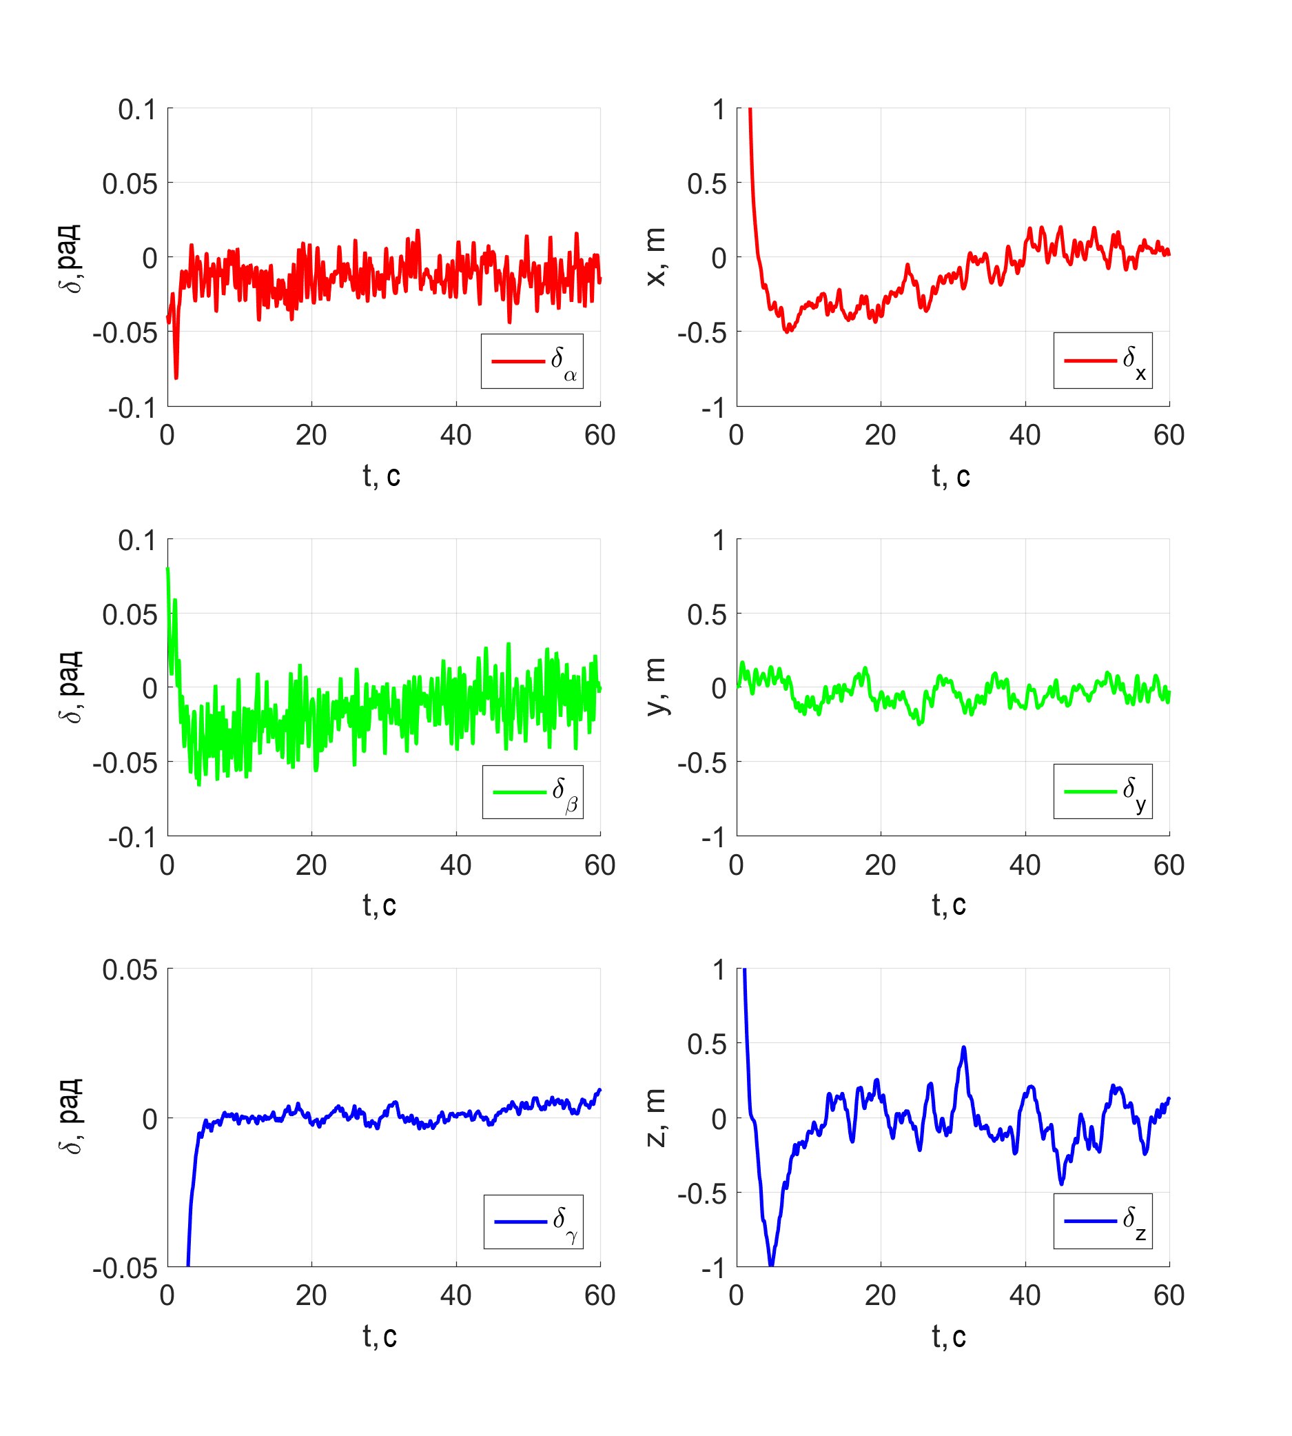
Рис. 4 Ошибка ориентации и позиции.
Fig. 4 Attitude and position tracking errors
На рисунке 5 можно проследить за траекторией наблюдаемого объекта на записи, которою можно сделать с помощью передней камеры. Видно, что в начальный момент времени объект находится вне зоны видимости, затем перемещается в центр экрана и далее на протяжении всего времени манёвра находится в узкой области с угловым размером около 4 градусов.
Рисунок 6 демонстрирует производительность алгоритмов оценки состояния. Слева приведены графики ошибки оценки угла крена (темная линяя) и прямых измерений (светлая линяя). Справа – оценка положения по оси X и его прямые измерения.

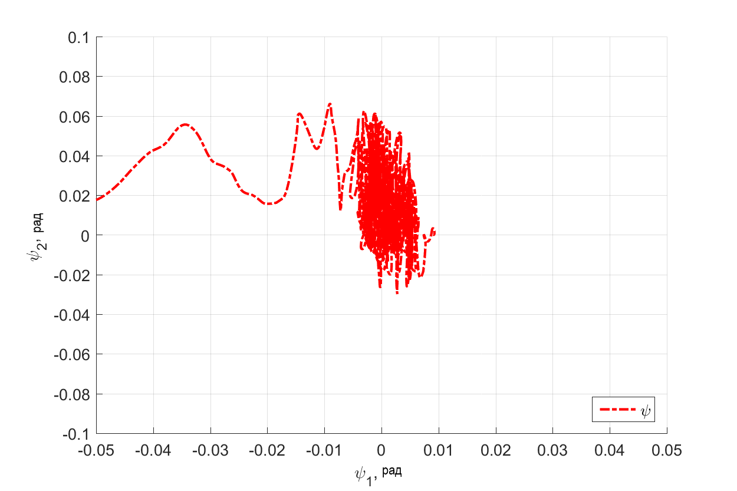
Рис. 5 Траектория объекта на записи
Fig. 5 Trajectory of the object as captured by the camera
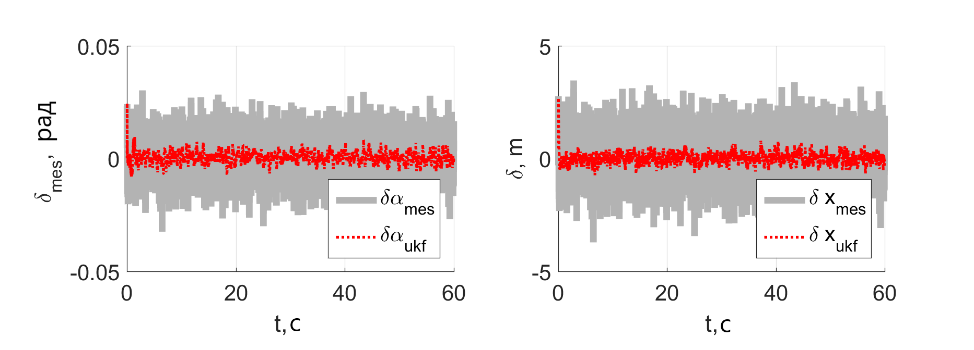
Рис. 6 Ошибка оценки состояния и прямых измерений
Fig. 6 Estimation and measurement errors
Алгоритмы фильтрации позволяют значительно снизить уровень шума измерений текущей позиции. Среднеквадратичная ошибка оценки ориентации составила менее одного градуса.
В результате эксперимента мы оценили способность БЛА с поворотными роторами справляться со сложными маневрами, где необходимо независимо управлять ориентацией и положением аппарата. Квадрокоптер быстро вышел на целевую траекторию и отслеживал ее с некоторой ошибкой, которая в основном обусловлена ошибкой оценки текущего положения. Отметим, что для решения поставленной задачи наблюдения за подвижным объектом ошибка оказалась некритичной. Однако, при необходимости более точного отслеживания траектории имеет смысл использовать более чувствительные инструменты для измерения текущего положения и скорости, например, технологию RTK GPS [20], где применение неподвижной наземной базовой станции уменьшает погрешность измерений на 1-2 порядка.
При движении ориентация аппарата менялась таким образом, что зафиксированная на корпусе камера следила за движущейся целью, локализуя ее в центре изображения. Во время полета были выдержаны ограничения на компоненты вектора управляющего воздействия. Результаты эксперимента позволяют говорить о возможности эффективного применения БЛА с поворотными роторами для преследования и съемки движущихся по криволинейной траектории в трехмерном пространстве объектов.
Заключение
В работе предложена модель управляемой динамики квадрокоптера с поворотными роторами. При некоторых упрощениях эта модель допускает аналитическое обращение динамики и построение контура управления, который может обеспечить независимое управление положением и ориентацией аппарата с учётом имеющихся в системе ограничений на управляющие воздействия. Это позволяет решать задачи, недоступные для выполнения квадрокоптером стандартной конструкции. В статье приведён пример решения одной из таких задач, а именно выполнение манёвра одновременно со слежением установленной на аппарате камерой за объектом, движущимся по трёхмерной траектории.
При построении системы управления определен набор бортовых измерений, необходимых для реализации синтезированного контура управления в бортовом программном обеспечении, приведены алгоритмы обработки этих измерений.
Дальнейшая работа с моделью предполагает дополнение полученных результатов алгоритмами построения оптимальных траекторий на борту БЛА [21], а также алгоритмами навигации на основе обработки поля локальных скоростей движения изображения, регистрируемого бортовой видеокамерой [22].
Список литературы
- A. S. Otero, A. Chen, D. W. Miller and M. Hilstad, SPHERES: Development of an ISS Laboratory for formation flight and docking research, Proceedings, IEEE Aerospace Conference, Big Sky, MT, USA, 2002, P. 1-1.
- Zulu, A. and John, S. A Review of Control Algorithms for Autonomous Quadrotors. Open. Journal of Applied Sciences, 4, 2014, P. 547-556.
- Шольц Г., Троммер Г.Ф. Модельное управление квадрокоптерами с поворотными роторами. Гироскопия и навигация, 2015, № 4 (91), с. 131-146.
- Sridhar, S., Kumar, R., Cohen, K., & Kumar, M. Fault Tolerance of a Reconfigurable Tilt-Rotor Quadcopter Using Sliding Mode Control. In ASME 2018 Dynamic Systems and Control.
- Морозов Ю.В. Экстренное управление квадрокоптером при отказе двух симметричных винтов. Автоматика и телемеханика. 2018, № 3, с. 92-110.
- Ryll, M., Bülthoff, H. H., & Giordano, P. R. A novel overactuated quadrotor unmanned aerial vehicle: Modeling, control, and experimental validation. IEEE Transactions on Control Systems Technology, 23(2), 2015, P. 540-556.
- R. Falconi and C. Melchiorri. Dynamic Model and Control of an OverActuated Quadrotor UAV, in Proc. of the 10th IFAC Symposium on Robotic Control, 2012, P. 192–197
- P. Segui-Gasco, Y. Al-Rihani, H. S. Shin, and A. Savvaris. A Novel Actuation Concept for a Multi Rotor UAV, Journal of Intelligent & Robotic Systems, Vol. 74, Issue 1-2, 2014, P. 173-191.
- Oosedo A. et al. Flight control systems of a quad tilt rotor unmanned aerial vehicle for a large attitude change // Robotics and Automation (ICRA), 2015 IEEE International Conference on. IEEE, 2015. P. 2326-2331.
- Mellinger D., Kumar V. Minimum snap trajectory generation and control for quadrotors. Proceedings of the IEEE International Conference on Robotics and Automation (ICRA '11). Shanghai, China, IEEE, May 2011, P. 2520–2525.
- S. Sridhar, R. Kumar, M. Radmanesh and M. Kumar. Non-Linear Sliding Mode Control of a Tilting-Rotor Quadcopter, ASME 2017 Dynamic Systems and Control Conference
- R. Kumar, A. Nemati, M. Kumar, R. Sharma, K. Cohen and F. Cazaurang. Tilting-Rotor Quadcopter for Aggressive Flight Maneuvers Using Differential Flatness Based Flight Controller, ASME 2017 Dynamic Systems and Control Conference
- Шавин М.Ю. Управляемая динамика квадрокоптера с поворотными роторами. Инженерный журнал: наука и инновации, 2018, 76 (4)
- Xsens North America Inc. Xsens MTi-7 module official page [Электронный ресурс] // xsens.com: Официальный сайт производителя систем отслеживания движения Xsens. 2000–2018. URL: https://www.xsens.com/products/mti-7/ (дата обращения: 10.11.2018).
- Шавин М., Притыкин Д. Управляемая динамика квадрокоптера с поворотными роторами: алгоритмы оценки состояния // Проблемы механики и управления: Материалы международной конференции (16 - 22 сентября 2018 г., г. Махачкала) / ред. И.Г. Горячева – М.: Издательство Московского университета, 2018. с 337-339
- Julier, S.J., Uhlmann, J.K., and Durrant-Whyte, H.F. A new approach for filtering nonlinear systems. In Proceedings of the American Control Conference, 1995, P. 1628–1632.
- Julier S.J., Uhlmann J.K. Unscented filtering and nonlinear estimation // Proc. Of IEEE. 2004. № 3. с. 401–422.
- Куликова М.В., Куликов Г.Ю. Численные методы нелинейной фильтрации для обработки сигналов и измерений // Вычислительные технологии. 2016. Т. 21. № 4. С. 64-98.
- М. Вержбицкий. Основы численных методов. М.: Высшая школа, 2009. 840 с.
- Feng, Yanming, Jinling Wang. GPS RTK performance characteristics and analysis. Journal of Global Positioning Systems, 2008. 1 P: 1-8.
- Андреев К.В. , Рубинович Е.Я. Траекторное управление наблюдателем за мобильной целью по угломерной информации // Автомат. и телемех., 2016, № 1, 134–162.
- Миллер Б.М., Степанян К.В., Попов А.К., Миллер А.Б. Навигация БПЛА на основе последовательностей изображений, регистрируемых бортовой видеокамерой // Автомат. и телемех., 2017, № 12, 141–154.
Tilt-Rotor Quadrotor Control System Design And Mobile Object Tracking
Corresponding author:
M. Shavin, Moscow Institute of Physics and Technology, 141701, Dolgoprudny, Russian Federation
e-mail: shawinmihail@gmail.ru
Accepted on ___________
Abstract
We design the navigation and control system for unmanned aerial vehicle (UAV) with four tilting rotors. The considered UAV implements the so-called X-sceme, which implies the main body and four symmetrical beams, upon which rotors with propellers are mounted. It is different from the classical quadrotor by having four additional servomotors that may change the orientation of the rotors with respect t the main body, thus increasing the control parameters number. Greater number of the actuators in the system, on the one hand, opens new venues for UAVs' applications but, on the other hand, makes the mathematical model of the UAV's dynamics quite complicated. The latter calls for new control algorithms to be developed.
We start by forming the mathematical models of the UAV's dynamics. It is shown that the introduction of the tilting motors allows implementing independent control of the quadrotor's position and attitude. The control loop is designed on the base on the analytical dynamics inversion. The expressions for the control parameters thus obtained are subjected to the numerical analysis, which allows taking into account technical constraints for maximal motor speed and tilt angles.
Feedback in the control loop is implemented by simulation of the on-board sensors' signals, whose characteristics correspond to those of the sensors used in the UAV's experimental prototype design. The signals are processed with the aid of the unscented Kalman filter algorithm.
The results of numerical experiments corroborate the efficiency of the developed control and navigation algorithms. The mission simulated in the numeric experiments is tracking of a pre-defined trajectory and pointing with a body-fixed camera at a mobile object, which, in turn, moves along a programmed trajectory.The results of the numeric experiments show that the UAV is capable of performing complex maneuvers with independent position and attitude control.
Key words: UAV control, quadrotor, tilt-rotors, dynamics inversion, unscented Kalman filter
Acknowledgements: Authors thank the head of MIPT Advanced Control Systems Lab S.V. Avtaikin for providing facilities and assistance.
For citation:
M. Shavin, D. Pritykin. Tilt-Rotor Quadrotor Control System Design and Mobile Object Tracking, Mekhatronika, Avtomatizatsiya, Upravlenie, 2019, vol.20, no .1, pp. ……
DOI: 10.17587/mau.20…….........

References

- A. S. Otero, A. Chen, D. W. Miller and M. Hilstad, SPHERES: Development of an ISS Laboratory for formation flight and docking research, Proceedings, IEEE Aerospace Conference, Big Sky, MT, USA, 2002, P. 1-1.
- Zulu, A. and John, S. A Review of Control Algorithms for Autonomous Quadrotors. Open. Journal of Applied Sciences, 4, 2014, P. 547-556.
- Sholc G., Trommer G.F. Modelnoe upravlenie quadrocopterami s povorotnimi rotorami. (Model Based Control of a Quadrotor with Tiltable Rotors). Gyroscopy and Navigation, 2015, № 4 (91), p. 131-146. (in Russian)
- Morozov Y.V. Ekstrennoe upravlenie quadrocopterom pri otkaze dvuh simmetrichnih vintov. (Emergency Control of a Quadrocopter in Case of Failure of Two Symmetric Propellers). Automation and Remote Control. 2018, № 3, p. 92-110. (in Russian)
- Sridhar, S., Kumar, R., Cohen, K., & Kumar, M. Fault Tolerance of a Reconfigurable Tilt-Rotor Quadcopter Using Sliding Mode Control. In ASME 2018 Dynamic Systems and Control
- Ryll, M., Bülthoff, H. H., & Giordano, P. R. A novel overactuated quadrotor unmanned aerial vehicle: Modeling, control, and experimental validation. IEEE Transactions on Control Systems Technology, 23(2), 2015, P. 540-556.
- R. Falconi and C. Melchiorri. Dynamic Model and Control of an OverActuated Quadrotor UAV, in Proc. of the 10th IFAC Symposium on Robotic Control, 2012, P. 192–197
- P. Segui-Gasco, Y. Al-Rihani, H. S. Shin, and A. Savvaris. A Novel Actuation Concept for a Multi Rotor UAV, Journal of Intelligent & Robotic Systems, Vol. 74, Issue 1-2, 2014, P. 173-191
- Oosedo A. et al. Flight control systems of a quad tilt rotor unmanned aerial vehicle for a large attitude change // Robotics and Automation (ICRA), 2015 IEEE International Conference on. IEEE, 2015. P. 2326-2331
- Mellinger D., Kumar V. Minimum snap trajectory generation and control for quadrotors. Proceedings of the IEEE International Conference on Robotics and Automation (ICRA '11). Shanghai, China, IEEE, May 2011, P. 2520–2525
- S. Sridhar, R. Kumar, M. Radmanesh and M. Kumar. Non-Linear Sliding Mode Control of a Tilting-Rotor Quadcopter, ASME 2017 Dynamic Systems and Control Conference
- R. Kumar, A. Nemati, M. Kumar, R. Sharma, K. Cohen and F. Cazaurang. Tilting-Rotor Quadcopter for Aggressive Flight Maneuvers Using Differential Flatness Based Flight Controller, ASME 2017 Dynamic Systems and Control Conference
- Shavin M.Y. Upravlyaemaya dinamika quadrocoptera s povorotnimi rotorami. (Dynamics and Control of a Tilt-Motor Quadrotor). Engineering Journal: Science and Innovation, 2018, 76 (4). (in Russian)
- Xsens North America Inc. Xsens MTi-7 module official page // xsens.com: Xsens official web-page. 2000–2018. URL: https://www.xsens.com/products/mti-7/
- Shavin M., Pritykin D. Upravlyaemaya dinamika quadrocoptera s povorotnimi rotorami: algoritmi ocenki sostoyaniya (Dynamics and control of tilt-rotor quadrotor: state estimation algorithms) // In Proceedings of the Problems Of Mechanics And Control conference (2018, Makhachkala). pp. 337-339. (in Russian)
- Julier, S.J., Uhlmann, J.K., and Durrant-Whyte, H.F. A new approach for filtering nonlinear systems. In Proceedings of the American Control Conference, 1995, P. 1628–1632
- Julier S.J., Uhlmann J.K. Unscented filtering and nonlinear estimation // Proc. Of IEEE. 2004. № 3. с. 401–422.
- Kulikova M.V., Kulikov G.Y. Chislennie metodi nelineynoy filtracii dlya obrabotki signalov i izmereniy. (Numerical methods for nonlinear filtering of signals and measurements). // Computational Technologies. 2016. V. 21. № 4. P. 64-98. (in Russian)
- M. Vergbickiy. Osnovi chislennih metodov. (Fundamentals of numerical methods). Electronic resources in HSE, Moscow, 2009. 840 p. (in Russian)
- Feng, Yanming, Jinling Wang. GPS RTK performance characteristics and analysis. Journal of Global Positioning Systems, 2008. 1 pp: 1-8.
- Andreev K.V. , Rubinovich E.Ya. Traektornoe upravlenie nabludatelem za mobilnoy celyu po uglomernoy informacii (Moving observer trajectory control by angular measurements in tracking problem)// Automation and remote control, 2016, № 1, 134–162.
- Miller B.M., Stepanyan K.V., Popov A.K., Miller A.B. Navigaciya BPLA na osnove posledovatelnostey izobrageniy, registriruemih bortovoy vedeocameroy (UAV navigation based on videosequences captured by the onboard video camera) // Automation and remote control, 2017, № 12, 141–154.

